Golografiya va CGH (Computer-Generated Holography) Kompyuterda yaratilgan gologrammalar.
Savriyev Sunnat Sobir oʻgʻli (Muhammad Al-Xorazmiy nomidagi Toshkent Axborot Texnologiyalari Universiteti magistri, Tashkent, Uzbekistan)
(tel:+998931090508, e-mail:sunnatsavriyev39@gmail.com)
Narzulloyev Oybek Mirzayevich (Muhammad Al-Xorazmiy nomidagi Toshkent Axborot Texnologiyalari Universiteti PHD, Tashkent, Uzbekistan)
(tel:+998940855011, e-mail:o.narzulloyev@tuit.uz)
Kakhorov Azamat Abdulloyevich (Department of Artificial intelligence, Tashkent State University of Economics (TSUE), Tashkent, Uzbekistan)
(tel:+998977079151 , e-mail: a.kaxorov@tsue.uz)

Anotatsiya
Ushbu maqolada golografiya uning tarixi va CGH (Computer-Generated Holography) texnologiyasi, uning ilmiy asoslari va rivojlanish bosqichlari yoritilgan. Golografiya bu yorug‘lik to‘lqinining amplituda va faza komponentlarini to‘liq qayd etish orqali obyektning uch o‘lchamli tasvirini yaratishga asoslangan optik texnologiya hisoblanadi. CGH texnologiyasi esa ob’ektlarning optik gologrammalarini kompyuter algoritmlari yordamida raqamli tarzda yaratish imkonini beradi. An’anaviy optik golografiyadan farqli ravishda, CGH virtual va dinamik sahnalarni qayta tiklashga imkon berishi koʻrsatilgan.
Kalit so‘zlar: CGH, Golografiya,Fresnel, Fourier, Stochastic va Optimization, VR/AR
Kirish
1.Golografiya va uning tarixi
Oddiy fotografiya faqat yorug‘likning intensivligini (amplitudasini) yozib oladi, shuning uchun unda chuqurlik haqidagi ma’lumot bo‘lmaydi. Golografiya esa yorug‘likning faza taqsimotini ham qayd etadi, natijada obyektning to‘lqin fronti to‘liq tiklanadi va ko‘rish jarayonida chuqurlik, hajm, masofa va shakl tabiiy tarzda aks etadi. Hosil bo‘ladigan gologramma — bu obyekt nuri va ma’lumot beruvchi nurning interferensiyasi natijasida yuzada yaratilgan murakkab to‘lqin xaritasi bo‘lib, lazer bilan yoritilganda obyektning haqiqiy 3D holati qayta tiklanadi.
1947-yilda Dennis Gabor tomonidan golografiya nazariyasi ilgari surilgan, ammo bu texnologiya faqat lazerlar ixtiro qilinishi bilan rivojlanishni boshladi. Gaborning dastlabki golografiyasi elektron mikroskopiyada aniqlikni oshirish uchun ishlab chiqilgan edi.[1]
1960-yilda lazerning ixtiro qilinishi golografiyani yangi bosqichga olib keldi, chunki lazerlar koherent (moslangan) yorug‘lik manbai taqdim etdi.
1962-yilda Emmett Leith va Juris Upatnieks golografiyani uch o‘lchamli tasvirlash texnologiyasi sifatida rivojlantirib, Gabor sxemasidan farqli ravishda obyektning tasvirini yanada aniqroq olish imkonini beruvchi off-axis (yon tomondan) yozish usulini ishlab chiqdilar.[2]
1967-yilda pulsa-lazerning ixtiro qilinishi yuqori tezlikdagi obyektlarni yozib olish imkoniyatini yaratdi va bu holat, tarixda ilk bor insonning gologrammasi yaratishga olib keldi.
2.Kompyiterda yaratilgan golografiya
Kompyuter golografiyasi-bu tasvir gologrammasini yaratishda kompyuter algoritmlaridan foydalaniladigan texnikadir. Kompyuterda yaratilgan gologramma dinamik gologramma displeyda ko ‘rsatilishi yoki litografiya yordamida niqob yoki plyonka yuzasiga chop etilishi mumkin. Gologramma niqob yoki plyonkaga chop etilganda, u gologramma tasvirlarni ko‘rsatish uchun ma’lum yorugʻlik manbayi bilan yoritiladi. Agar mavjud ob’ektlarning gologramma ma’lumotlari optik tarzda yaratilsa va raqamli ravishda yozib olinsa va qayta ishlansa va keyinchalik koʻrsatilsa, bu ham CGH deb ataladi.[5]
An’anaviy optik golografiya bilan solishtirganda, CGH virtual sahnalarni va dinamik sahnalarni qayta qurish qobiliyati kabi aniq afzalliklarga ega. Jismoniy simulyatsiyaga asoslangan CGH algoritmlarini nuqtaga asoslangan usulga, nurga asoslangan usulga, koʻpburchaklarga asoslangan usulga va qatlamga asoslangan usulga boʻlish mumkin.
3.CGH ni hosil qilish.
Computer-Generated Holography (CGH) jarayoni obyektning haqiqiy holatini emas, balki uning raqamli modeli asosida gologramma yaratish tamoyiliga asoslanadi. Dastlab obyektning 2D tasviri yoki 3D kompyuter modeli olinadi. Ushbu raqamli ma’lumotlar asosida yorug‘lik to‘lqinining obyekt orqali qanday tarqalishi matematik tenglamalar yordamida hisoblanadi. Bu hisoblash jarayonida asosan Fresnel va Fourier difraksiya algoritmlari qo‘llaniladi.[3]
Hisob-kitoblar natijasida obyekt nuri va reference nurning o‘zaro ta’siri modellashtiriladi va interferensiya xaritasi, ya’ni raqamli gologramma hosil bo‘ladi. Bu gologramma hali fizik shaklda bo‘lmaydi, balki kompyuter xotirasida saqlanadigan maxsus faza–amplituda xaritasi hisoblanadi. Keyingi bosqichda ushbu raqamli gologramma SLM (Spatial Light Modulator), DMD (Digital Micromirror Device) yoki maxsus printerlar yordamida fizik yoki optik qurilmaga uzatiladi. So‘ngra bu gologramma lazer nuri bilan yoritilganda, unda yozilgan to‘lqin fronti qayta tiklanadi va natijada kuzatuvchi uchun haqiqiy uch o‘lchamli (3D) tasvir hosil bo‘ladi.
Ushbu 1-rasmda CGH orqali olingan “pattern” ga tushurilgan lazer nuri orqali tasvir qayta 3D shaklda tiklanadi.

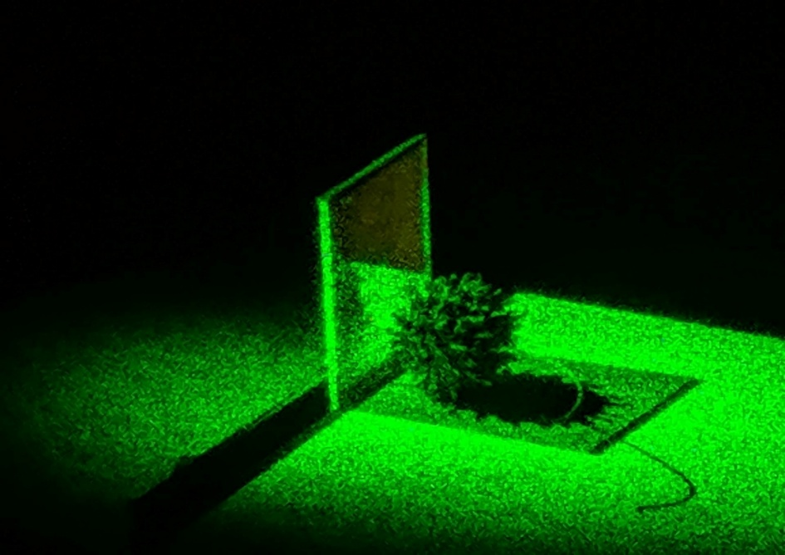
1-Rasm. Lazer nuri orqali qayta tiklangan 3D gologramma.

CGH olish usullari

1. Fourier va Fresnel: Masofaga qarab tanlov
Agar bizga juda tez hisob-kitob kerak bo‘lsa va tasvirni cheksiz uzoqlikda (far-field) hosil qilmoqchi bo‘lsak, Fourier-based CGH eng yaxshi variant. U Furye almashtirishiga asoslangani uchun soniyalar ichida natija beradi.
Lekin, agar biz tasvirni ekran yoki ko‘zga yaqinroq (near-field) joylashtirmoqchi bo‘lsak, u holda Fresnel-based CGH ishga tushadi. Bu usul fizik jarayonlarni juda aniq modellashtiradi va tasvirning chuqurligini saqlab qoladi.

2. Iterativ usullar: Sifat ustunligi
Ba'zida oddiy hisob-kitob yetarli bo‘lmaydi. Masalan, bizda faqat fazani o‘zgartira oladigan displey (SLM) bo‘lsa, mashhur Gerchberg Saxton (GS) algoritmidan foydalanamiz. Bu algoritm qayta-qayta aylanish (iteratsiya) orqali eng ideal faza taqsimotini topadi.
Yanada mukammal natija, ayniqsa zamonaviy VR/AR ko‘zoynaklari uchun Stochastic va Optimization usullari qo‘llaniladi. Gradient descent kabi optimallashtirish algoritmlari yordamida 3D fokuslashni shunchalik aniq qilish mumkinki, ko‘z haqiqiy va virtual ob’ektni farqlay olmay qoladi.

3. Point-based CGH: Mukammallikning bahosi
Agar tezlik muhim bo‘lmasa va bizga “ideal” gologramma kerak bo‘lsa, Point-based (N–point source) uslubiga murojaat qilamiz. Bu usulda ob’ekt millionlab mayda nuqtalarga bo‘lib chiqiladi va har bir nuqtadan chiqayotgan to‘lqin alohida hisoblanadi.[4]

Xulosa
Xulosa qilib aytganda Kompyuterda yaratilgan gologrammalar golografiyada keng qoʻllaniladi va tez hisoblash usullariga ega. Bu texnologiya yordamida haqiqiy ob’ektlarsiz ham fazoviy tasvirlarni yaratish mumkin boʻlib, bu virtual reallik, tibbiyot, mikroskopiya, 3D displeylar va kvant hisoblash kabi sohalarda keng qoʻllanilmoqda. CGH ning nuqtali, maydonli, lazerli va koʻpburchakli modellari orasida nuqtali model eng asosiy hisoblanadi. Nuqtali CGH hisolash modeli boʻyicha tez hisoblash va natija olish usullari koʻrsatib oʻtilgan xususan, hisoblash murakkabligi tufayli Fresnel, Fourier kabi algoritmik yondashuvlar samaradorlikni oshirishda muhim ahamiyatga ega.

Foydalanilgan adabiyotlar:
- Gabor D. Golografiyaning yangi mikroskopik prinsipi. – London: Nature nashriyoti, 1948. – 2 b.
- Leith E.N., Upatnieks J. To‘lqin frontlarini qayta tiklash va uch o‘lchamli golografiya asoslari. – AQSh: Journal of the Optical Society of America, 1962. – 15 b.
- Goodman J.W. Fourier optikasiga kirish. – AQSh: Roberts and Company Publishers, 2005. – 491 b.
- Gerchberg R.W., Saxton W.O. Difraksiya tekisligidagi tasvirlardan fazani aniqlash algoritmi. – Germaniya: Optik jurnali, 1972. – 10 b.
- Shimobaba T., Ito T. Kompyuter golografiyasi: tezlashtirilgan algoritmlar va apparat realizatsiyasi. – AQSh: CRC Press, 2019. – 356 b.

